Dossier corrigé

**Concours Général des Métiers**

**Maintenance des matériels – Toutes options**

**Epreuve écrite d’admissibilité**

**Session 2022**

**Partie B**



**DOSSIER CORRIGE**

|  |  |  |  |  |
| --- | --- | --- | --- | --- |
| Code : | **CONCOURS GÉNÉRAL DES MÉTIERS**  **Maintenance des Matériels Toutes options** | | **Session 2022** | |
| Epreuve d’admissibilité – partie B : «Electricité » - Dossier Corrigé | | | | **DC**  **1 / 9** |
| *Option A :* Matériels agricoles  *Option B :* Matériels de construction et de manutention  *Option C :* Matériels d’espaces verts | | Durée :  **6 h** | Coef. :  **1** |

L’usage de calculatrice avec mode examen actif est autorisé.

**INFORMATIONS PREALABLES :**

* Seuls les trois dossiers « travail » seront à rendre. Ils seront agrafés à une **copie double d’examen dont le cartouche est à remplir**.
* Afin de permettre l’anonymat, **aucune des feuilles « DT » ne devra mentionner les nom, établissement, académie ou numéro d’anonymat du candidat**.
* Ce dossier est composé de trois parties. **Elles sont toutes à traiter**, mais portant sur des systèmes indépendants elles peuvent être traitées dans l’ordre que vous souhaitez.

L’usage de calculatrice sans mémoire « type collège » est autorisé.

.

**PARTIE B : Support : Porte-outils REFORM Metrac H75**

Mise en situation : Le client d’un porte-outils REFORM Metrac H75 indique qu’il ne peut uniquement sélectionner le mode de direction « AVANT ».

**B.1. Etude du système de direction (généralités et partie hydraulique)**

**L’étude suivante sera réalisée en supposant que le matériel braque sur son côté droit**

|  |  |
| --- | --- |
| **Modes de direction** | **Types de travaux** |
| Direction avant | Pendant le service de travail avec les outils portés à l'arrière.  Pour la conduite sur les voies publiques.  Pour le service avec la remorque. |
| **Direction arrière** | Pour les travaux très précis et ménageant le sol avec les outils de travail frontaux. |
| **Direction sur les 4 roues** | * **Pour plus de maniabilité et ménagement du sol**   **•les roues avant et arrière tournent avec le même angle de braquage.**  •Un cercle de voie – donc pas d'haubanages entre le train avant et arrière. |
| **Marche en crabe** | •Les roues avant et arrière sont braquées dans la même direction.  •Le véhicule se déplace latéralement avec les roues bien droites en direction de la marche.  •La direction s'exécute par les roues « avant ».  •Pour des travaux le long des clôtures, des fausses ou aussi en marge des lignes sur le terrain le plus raide (à cette occasion, les roues « arrière » tournent du côté descendant et l'outil de travail sera approché du côté montant au moyen du déplacement latéral pour arriver à la plus haute stabilité). |
| **Marche en crabe sur les 4roues** | •Les roues avant et arrière sont braquées dans la même direction.  •Le véhicule se déplace latéralement avec les roues bien droites en direction de marche.  •**La direction s'exécute par les roues avant et arrière.**  •Pour des travaux le long des clôtures, des fausses ou aussi en marge des lignes sur le terrain le plus raide (à cette occasion, les roues « arrière » tournent du côté descendant et l'outil de travail sera approché du côté montant au moyen du déplacement latéral pour arriver à la plus haute stabilité). |

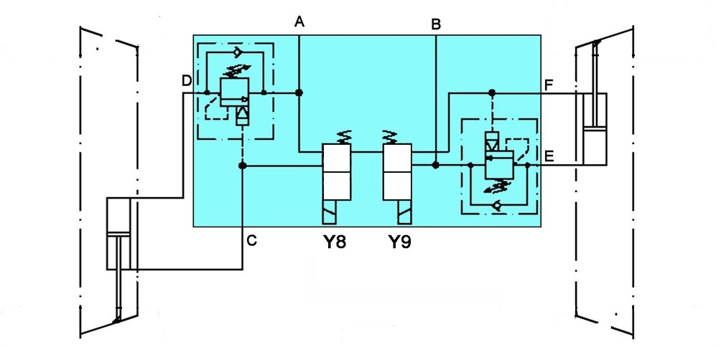**B.1.1** Compléter le tableau indiquant les différents modes de direction et les travaux pour lesquels ils sont le plus adaptés ?

/7

Avant du matériel

**Direction Avant**

Avant du matériel

**Direction Arrière**

**B.1.2** Quelle énergie est utilisée pour réaliser la fonction de direction ?

/2

**Le système de direction utilise l’énergie hydraulique**

**B.1.3** Sur les schémas ci-dessous (page 2 et 3), représenter la position des roues lors d’un ***braquage à droite***, dans les modes de direction « Avant », « Arrière »,  « Sur les 4 roues » :

/6





Avant du matériel

**Direction 4 roues**

A

**B.1.4** Indiquer dans le tableau ci-dessous, la correspondance des branchements hydrauliques :

/6

|  |  |
| --- | --- |
| **Raccord hydraulique** | **Fonction** |
| A | **Arrivée Braquage à droite** |
| B | **Arrivée Braquage à gauche** |
| C | **Essieu avant Braquage à gauche** |
| D | **Essieu avant Braquage à droite** |
| E | **Essieu arrière Braquage à gauche** |
| F | **Essieu arrière Braquage à droite**  /4 |

**B.1.5** Quels sont les types de distributeurs utilisés pour alimenter les vérins de direction ?

**Il s’agit de distributeurs 3/2, monostables, pilotés par une bobine à retour par ressort**

**B.1.6** Sur les schémas hydrauliques précédents, dessiner la position de chaque distributeur pour les 3 modes de direction :

/12

**B.1.7** Indiquer l’état de chacune des électrovannes en fonction du mode de direction :

/4.5

|  |  |  |
| --- | --- | --- |
| **Mode de direction** | **Etat de l’électrovanne** | |
| **Y8** | **Y9** |
| Direction avant | **Non alimentée** | **Non alimentée** |
| Direction arrière | **Alimentée** | **Alimentée** |
| Direction sur les 4 roues | **Non alimentée** | **Alimentée** |
| Marche en crabe | **Non alimentée** | **Non alimentée** |
| Marche en crabe sur les 4roues | **Non alimentée** | **Alimentée**  /10 |

**B.1.8** Colorier sur les schémas précédents, le cheminement de l’huile hydraulique pour chaque mode de direction (**indiquer d’une flèche**, le sens de circulation de l’huile).

**B.1.9** D’après l’étude réalisée dans les questions précédentes, énoncer l’hypothèse la plus probable quant au dysfonctionnement signalé par l’utilisateur. Justifier votre réponse.

/6

**L’hypothèse la plus probable semble être un défaut d’alimentation ou de fonctionnement d’électrovanne et plus particulièrement Y9. En effet, la direction avant fonctionne alors qu’elle ne nécessite aucun pilotage d’électrovanne. Les autres modes nécessitent au moins le pilotage de l’électrovanne Y9. L’alimentation ou l’état d’Y8 peuvent également être mises en cause si uniquement la direction arrière ne fonctionne pas malgré la conformité d’Y9.**

**B.2. Etude du système de direction (partie électrique)**

**B.2.1** Proposez une méthode de contrôle des électrovannes à l’aide d’un multimètre. Indiquez les valeurs de référence si celles-ci sont en bon état ou si elles présentent un ou plusieurs défauts.

/6

**Je propose de contrôler les bobines des électrovannes à l’aide d’un ohmmètre. Leur résistance doit être d’environ 8,2  lorsqu’elles sont en bon état. La résistance sera infinie si les bobines sont sectionnées. Je peux compléter le contrôle en vérifiant leur bon isolement par rapport à la masse (la résistance sera nulle si la bobine est en court-circuit et infinie si l’isolement est correct).**

**B.2.2** Sur le schéma électrique, DT 8/9, surligner en rouge le + de l’alimentation des électrovannes et en vert leur mise à la masse.

/10

**B.2.3** Nommer les éléments K1 et K2. Expliquer leur fonctionnement.

**K1 et K2 sont des relais doubles. Leur partie commande (bobine) est alimentée via le calculateur A66. Cette commande permet la fermeture d’un contact de puissance permettant l’alimentation des électrovannes Y8 et Y9.**

/6

**B.2.4** Quelle serait la conséquence pour l’utilisateur si seule l’électrovanne Y8 était alimentée ?

**Si Y8 était alimentée seule, le débit de la pompe hydraulique serait dirigé directement vers le retour au réservoir sans actionner les vérins de direction. La conséquence serait une perte totale de direction sur le matériel !**

/4

**B.2.5** Comment le constructeur s’assure-t-il que la défaillance énoncée précédemment ne se produise pas ?

**Le constructeur alimente Y8 et Y9 par l’intermédiaire de deux relais séparés (l’un pour la masse et l’autre pour le plus). De plus il s’assure de connaitre l’état de l’alimentation des électrovannes via les bornes 74 et 77 du calculateur A66.**

/4

**B.2.6** Proposer une méthode de contrôle des relais K1 et K2. Illustrer cette méthode à l’aide d’un schéma.

**Je débranche le relais à contrôler. Je l’alimente sur les bornes 4 et 6. Je contrôle la résistance aux bornes des contacts de puissance. Lorsque la bobine du relais est alimentée, R entre les bornes 1 et 3 et 2 et 8 doit être proche de zéro ohm et infinie entre les bornes 1 et 9 et 1 et 5. Lorsque la bobine n’est pas alimentée, R entre les bornes 1 et 3 et 2 et 8 doit être infinie et proche de zéro ohm entre les bornes 1 et 9 et 1 et 5.**

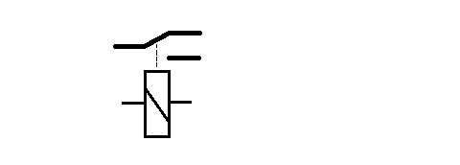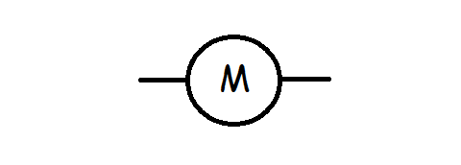



/6

**B.2.7** Nommer l’élément sur lequel agit l’utilisateur pour modifier le mode direction :

**L’élément de commande est un levier de conduite identifié B1.**

/2

**B.2.8** Identifier les bornes de cet élément de commande :

|  |  |
| --- | --- |
| **Borne** | **Fonction**  /6 |
| **1** | **Alimentation 12V F2 ,3 A** |
| **2** | **Mise à la masse** |
| **3** | **Alimentation 12V, F23, 10A** |
| **4** | **Non utilisée** |
| **5** | **CAN H** |
| **6** | **CAN L** |

**B.2.9** Sous quelle forme transite l’information entre l’élément de commande et le calculateur ?

**L’information transite sous forme numérique sur réseau multiplexé.**

/2

**B.2.10** Donner la signification du BUS CAN et d’un réseau multiplexé

**Les réseaux Bus CAN permettent des échanges de données dans les différents modules électroniques. Ces réseaux Bus Can sont constitués de deux fils de communication appelés CAN « high » et CAN « low », munis de deux résistances de 120 Ω montées en parallèles.**

/4

**B.2.11** Combien de réseau existent-ils sur le matériel ? Quelles sont leurs fonctions ?

/2

**Il existe deux réseaux CAN.**

**B.2.12** Sur le schéma électrique, DT 7/9 à 9/9, surligner en vert le fil CAN H et en bleu le fil CAN L du BUS entre l’élément de commande et les calculateurs impliqués dans le fonctionnement des modes de direction, y compris la prise de diagnostic.

/6

**B.2.13** Sur lequel des réseaux circulent les informations concernant le changement de mode de direction ?

/2

**Ces informations circulent sur le réseau CAN-LINE 1**

**B.2.14** Quel est le nom de l’élément nommé R6, encadré sur la planche 36 du schéma électrique? Donner sa fonction.

/5

**R6 est une résistance de terminaison. Sans résistance de terminaison, les signaux vont se réfléchir sur les extrémités du BUS et vont créer des parasites qui risquent de perturber les émissions suivantes sur le bus.**

**B.2.15** Existe-t-il un deuxième élément identique ? Si oui, indiquer l’endroit dans lequel il se situe.

/2

**Une deuxième résistance de ligne est placée en parallèle dans le boitier A64 (unité d’affichage au tableau de bord)**

**B.2.16** D’après l’agencement du BUS CAN suivant, déterminer la valeur de résistance à lire sur le multimètre si l’on mesure entre le CAN L et le CAN H de la prise diagnostic :

120 Ohm



Node 1

Node n

120 Ohm

Diagnostic

Connector

**Résistance équivalente**

/6

**1/Re = 1/R1 + 1/R2**

**1/Re = 1/120 + 1/120**

**1/Re = 2/120**

**1/Re = 1/60**

**La résistance équivalente est de 60 ohms**

**B.2.17** Le système est équipé de capteurs afin de déterminer la position des essieux avant et arrière. Donner leur désignation sur le schéma électrique :

**Ces capteurs sont A39B10 et A39B11**

/2

**B.2.18** Quelle est la technologie utilisée par ces capteurs ? Justifier votre réponse.

**Ce sont des capteurs à effet hall. Ils réagissent à la proximité d’un aimant qui fait varier leur tension de sortie.**

/4

**B.2.19** Ces capteurs sont-ils du type actif ou passif ? Justifier votre réponse.

/4

**Ces capteurs sont de type passif car ils sont alimentés**

/4

**B.2.20** Surligner les fils des capteurs selon les couleurs définies ci-dessous.

|  |  |
| --- | --- |
| **Fil** | **Couleur** |
| Signal Canal 1 | **Bleu** |
| Signal Canal 2 | **Noir** |
| Alimentation | **Rouge** |
| Mise à la masse | **Vert** |

**B.2.21** Quelle est la tension d’alimentation de ces capteurs ?

/2

**Ces capteurs sont alimentés en 5 Volts.**

/4

**B.2.22** Proposer une méthode de contrôle de ces capteurs et de leur alimentation.

**Je propose de contrôler la tension d’alimentation provenant du calculateur A39 ainsi que de la conformité de la mise à la masse. Je contrôle ensuite la tension de sortie sur chaque canal à l’aide d’un oscilloscope ou voltmètre lorsque les essieux sont braqués.**

**B.2.23** Pour quelle raison les capteurs disposent-ils de deux canaux de transmission ?

**Le doublage du signal permet au calculateur de réaliser une mesure comparative des deux valeurs et ainsi détecter une défaillance du capteur.**

/4

**B.3 Réalisation des contrôles électriques.**

**B.3.1** Compléter le tableau en indiquant les conditions de réalisation du contrôle et la valeur de référence du constructeur :

/13.5

|  |  |  |  |
| --- | --- | --- | --- |
| **Contrôle** | **Conditions de réalisation** | **Valeur obtenue** | **Valeur attendue** |
| Résistance des électrovannes | Ohmmètre entre les bornes 1 et 2 d’Y8 et Y9 (bobines débranchées) | 8 et 8.1 ohms | **Environ 8.2 ohms** |
| Tension d’alimentation d’Y8 en sortie de calculateur | **Voltmètre entre les bornes 26 et 84 du calculateur A39** | 12,7 volts | **12 Volts** |
| Tension d’alimentation d’Y9 en sortie de calculateur | **Voltmètre entre les bornes 1 et 85 du calculateur A39** | 12,7 volts | **12 Volts** |
| Tension d’alimentation du capteur avant | **Voltmètre entre les bornes 1 et 2 du capteur A39B10** | 4.9 Volts | **5 Volts** |
| Tension d’alimentation du capteur arrière | **Voltmètre entre les bornes 1 et 2 du capteur A39B11** | 4.9 Volts | **5 Volts** |
| Signal Ch1 capteur arrière lors du braquage en butée gauche | **Voltmètre ou oscilloscope entre borne 1 de A 39B11 et la masse** | 0.2 Volts | **0.2 Volts** |
| Signal Ch1 capteur arrière lors du braquage en butée droite | 4.8 Volts | **4.8 Volts** |
| Signal Ch1 capteur arrière position centrale | 2,5 volts | **2,5 volts** |
| Signal Ch1 capteur avant lors du braquage en butée gauche | **Voltmètre ou oscilloscope entre borne 1 de A 39B10 et la masse** | 0.2 Volts | **0.2 Volts** |
| Signal Ch1 capteur avant lors du braquage en butée droite | 4.8 Volts | **4.8 Volts** |
| Signal Ch1 capteur avant position centrale | 2,5 volts | **2,5 volts** |

|  |  |  |  |
| --- | --- | --- | --- |
| **Contrôle** | **Conditions de réalisation** | **Valeur obtenue** | **Valeur attendue** |
| Signal Ch2 capteur arrière lors du braquage en butée gauche | **Voltmètre ou oscilloscope entre borne 2 de A 39B11 et la masse** | 4.8 Volts | **4,8 Volts** |
| Signal Ch2 capteur arrière lors du braquage en butée droite | 0,2 Volts | **0,2 Volts** |
| Signal Ch2 capteur arrière position centrale | 2,5 volts | **2,5 volts** |
| Signal Ch2 capteur avant lors du braquage en butée gauche | **Voltmètre ou oscilloscope entre borne 2 de A 39B10 et la masse** | 0.2 Volts | **4,8 Volts** |
| Signal Ch2 capteur avant lors du braquage en butée droite | 4.8 Volts | **0,2 Volts** |
| Signal Ch2 capteur avant position centrale | 2,5 volts | **2,5 volts** |
| Résistance du Bus CAN LINE 1 à la prise de diagnostic | **Ohmmètre entre les bornes 6 et 14 de la prise de diagnostic** | 60 ohms | **60 ohms** |

**B.3.2** D’après les résultats indiqués dans le tableau précédent, quelle (s) anomalie (s) constatez-vous sur le circuit électrique ?

/3

**Je constate que le signal Ch2 du capteur avant est incohérent dans les positions gauches et droites.**

/6

**B.3.3** Quelle réparation et opération préconisez-vous ?

**Je préconise le remplacement du capteur d’essieu avant puis une opération de calibrage via le logiciel RMS**

/6

